**Муниципальное бюджетное дошкольное образовательное учреждение «Центр развития ребенка -детский сад №28 «Огонек» (Микрорайон 11) г. Бердска**

**Стендовый доклад**

**Трафаретное рисования: особенности и полезные советы по работе с трафаретами в семье.**

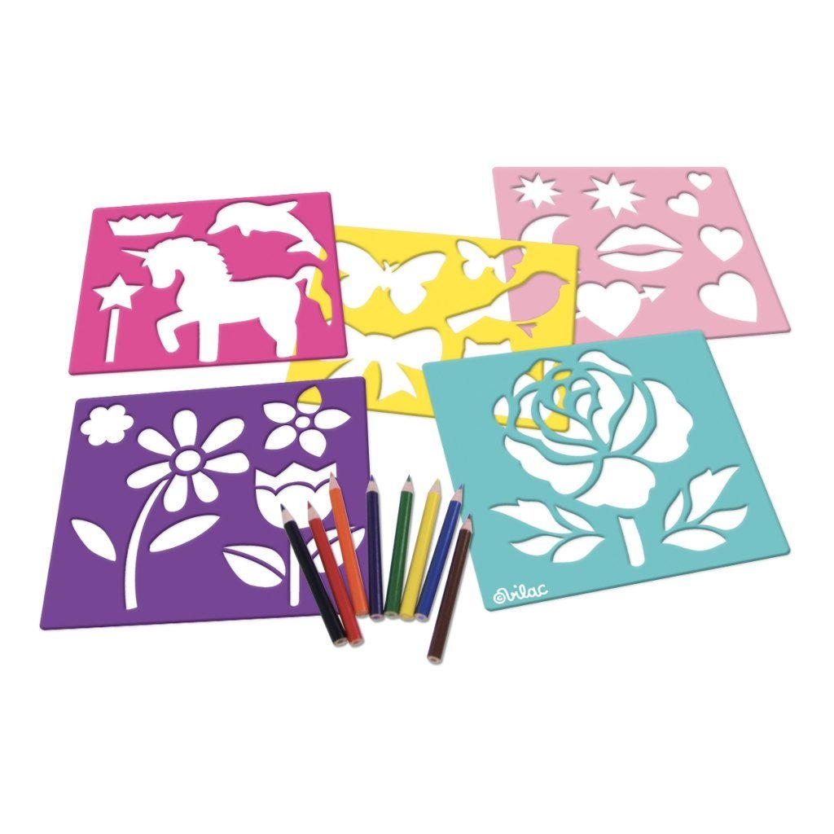

**Подготовила воспитатель**

**Первой квалификационной категории**

**О.В. Попова.**

БЕРДСК, 2024 г.

**АКТУАЛЬНОСТЬ:**

**«Детство - важный период человеческой жизни, не подготовка к будущей жизни, а настоящая, яркая, самобытная, неповторимая жизнь. И от того, как прошло детство, кто вёл ребёнка за руку в детские годы, что вошло в его разум и сердце из окружающего мира, - от этого в решающей степени зависит, каким человеком станет сегодняшний малыш».**

**(В. А. Сухомлинский)**

Изобразительная деятельность является одной из эффективнейших средств развития всесторонней личности ребенка. Она является едва ли не самым интересным и красочным видом деятельности дошкольника. На протяжении жизни ребенок не только рисует, но и творит, фантазирует, благодаря полученным навыкам в детском саду. Поэтому моя задача, которая первая встает на пути обучения - дать ребенку как можно больше знаний и способов рисования, пусть самых простых.

Развитие творческой личности начинается с дошкольного возраста. Дошкольный возраст – фундамент общего развития ребенка, стартовый период всех высоких человеческих начал. Именно в этом возрасте закладываются основы всестороннего, гармонического развития ребенка. Желание творить – внутренняя потребность ребенка, она возникает у него самостоятельно и отличается чрезвычайной искренностью. Мы, взрослые, должны помочь ребенку открыть в себе художника, развить способности, которые помогут ему стать личностью.

Детям тяжело нарисовать задуманный рисунок и просят помощи, т.к. навыка рисования нет, рисунки детей часто получаются неузнаваемыми, далёкими от реальности. И как следствие, у детей гаснет интерес к изобразительному искусству, к желанию рисовать. Поэтому на помощь им приходят трафареты, которые облегчают и дает возможность получить удовольствие от своей работы.

Трафареты помогают раскрыть творческие способности детей, развивают мелкую моторику рук и формируют умение ориентироваться на листе бумаги. С помощью них у детей формируются навыки контроля и самоконтроля, они помогают сфокусировать внимание юного художника на форму и величину изображаемого объекта. Своей нехитрой техникой трафареты увлекают ребенка искусством рисования, дают возможность поверить в себя и по - настоящему начать рисовать. Они развивают эстетическое восприятие, эмоциональную отзывчивость, способствуют познанию окружающего мира.

Цель: «Трафарет – помощник для ребенка и родителя», создание условий для развития творческих способностей детей через использования трафаретов в рисовании в семье.

Задачи:

1.Формировать у детей творческие навыки и умения.

2. Научить создавать свой неповторимый образ, используя трафаретов в семье.

3.Развивать воображение, творческие способности через трафареты.

На первом этапе работы, дети обводили заданные им фигуры, это был круг, квадрат, треугольник, трафареты в форме тучки, лепестка и т.д.

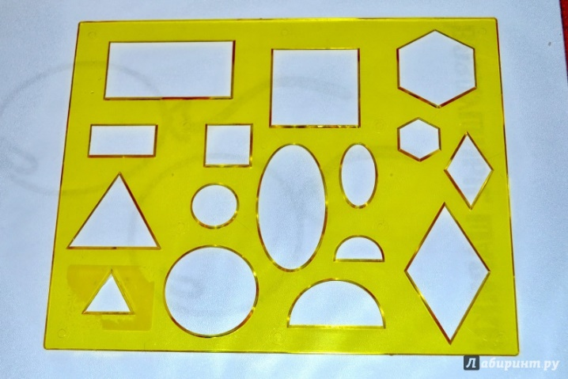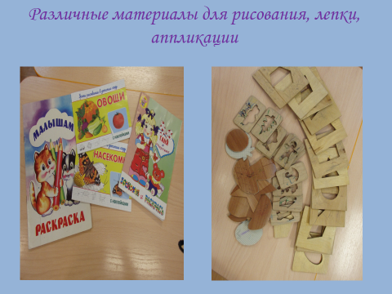

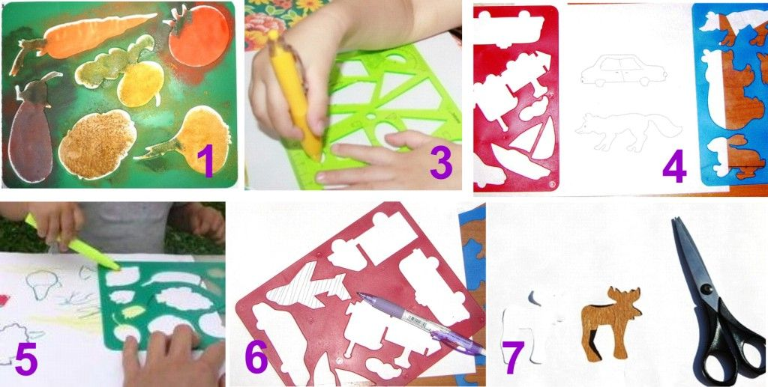

На втором этапе работы, дети стали самостоятельно работать с трафаретами, добиваясь четкой его формы, начали придумывать простейшие рисунки.

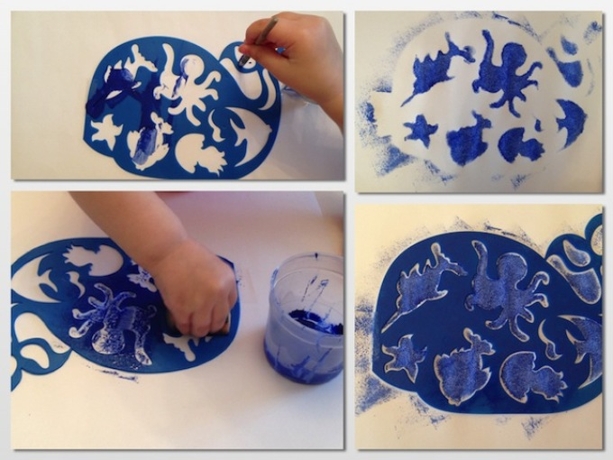 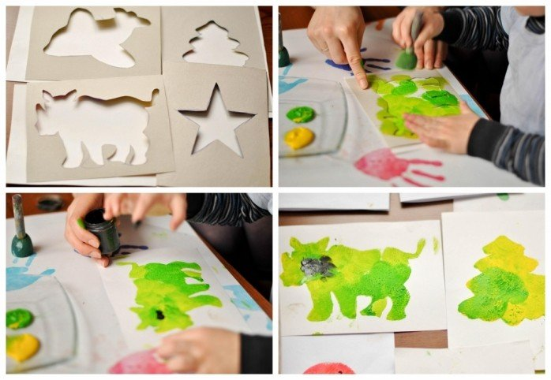

На третьем этапе, дети стали с родителями при помощи трафаретов фантазировать, рисунки стали приобретать четкие формы, творческие возможности у детей стали выше.

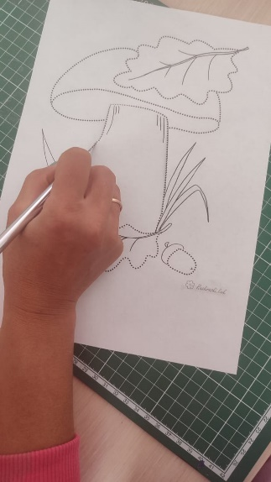

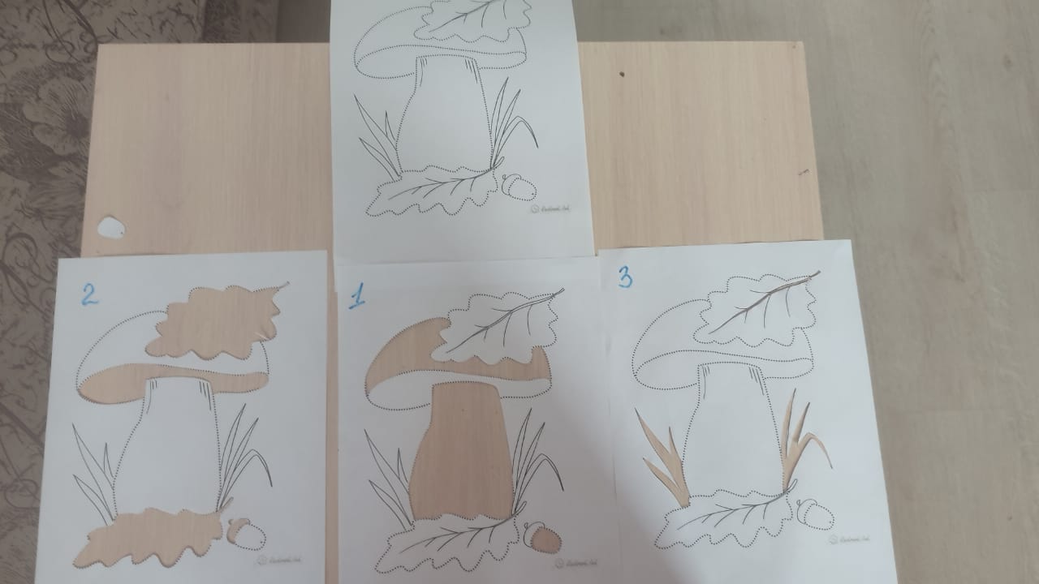  
Вырезание шаблонов.

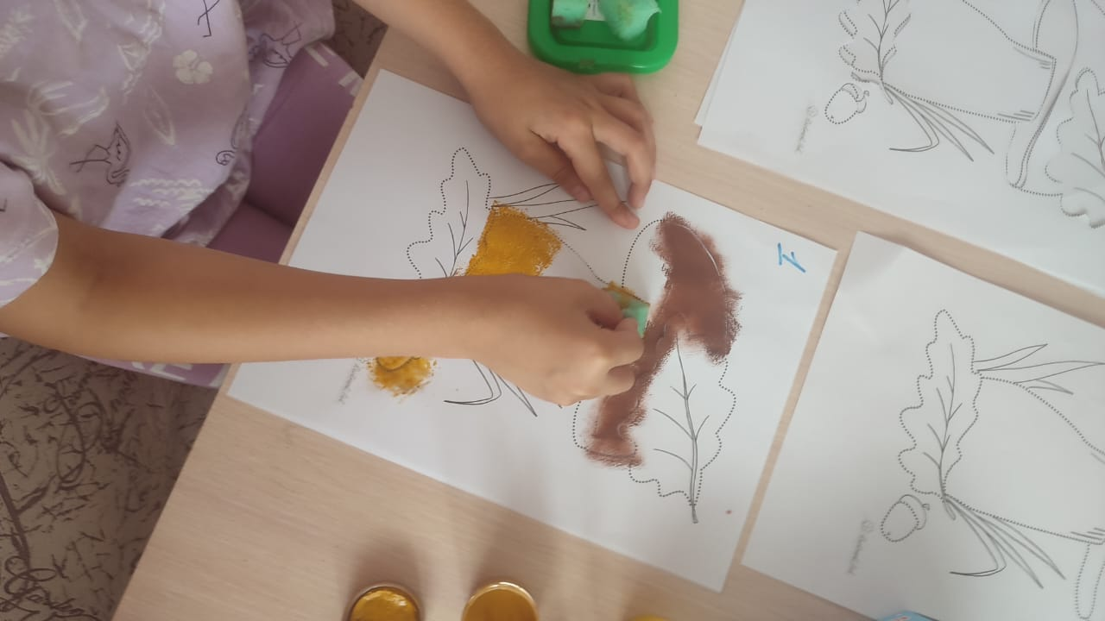 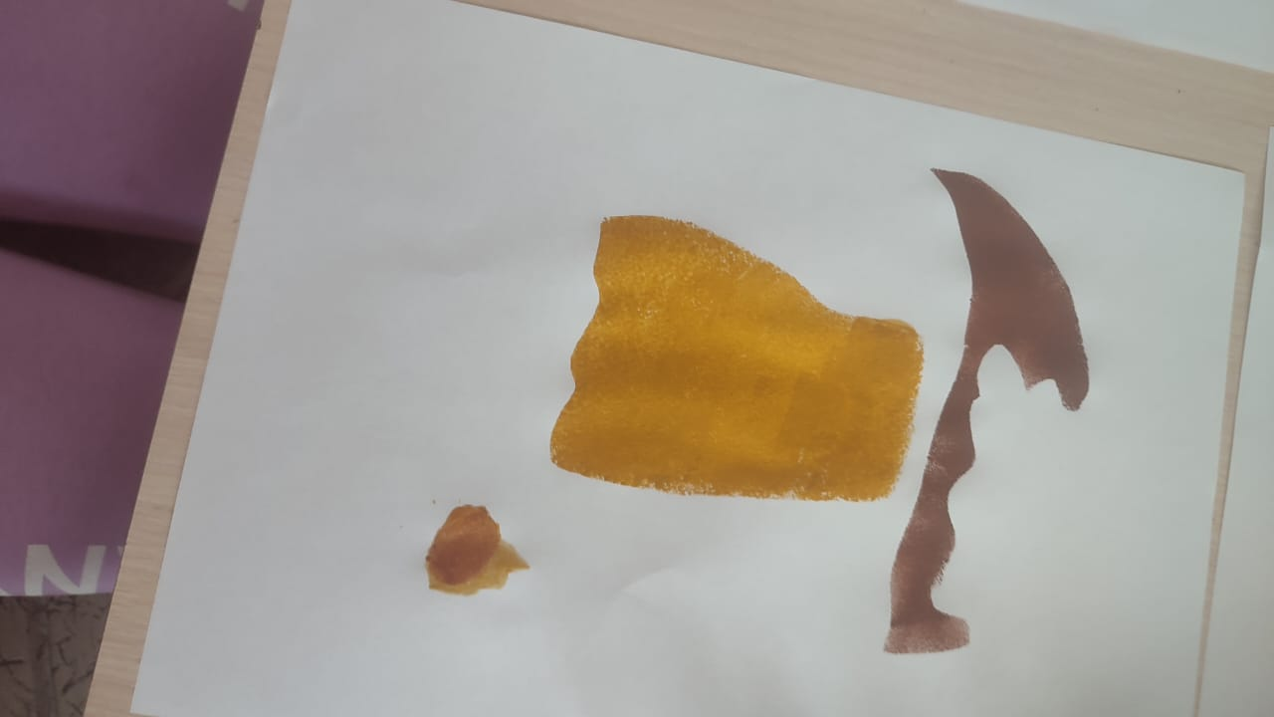

Закрашивание красками с помощью губки.

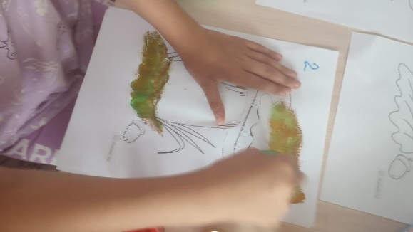 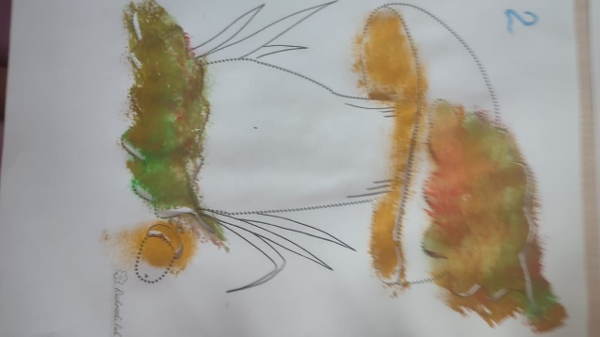

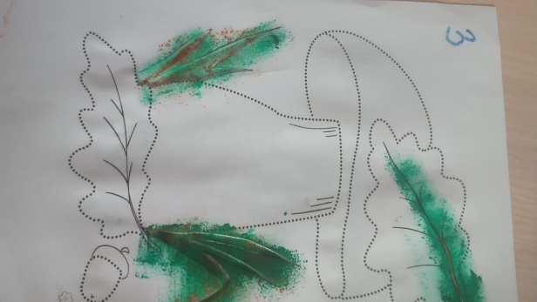 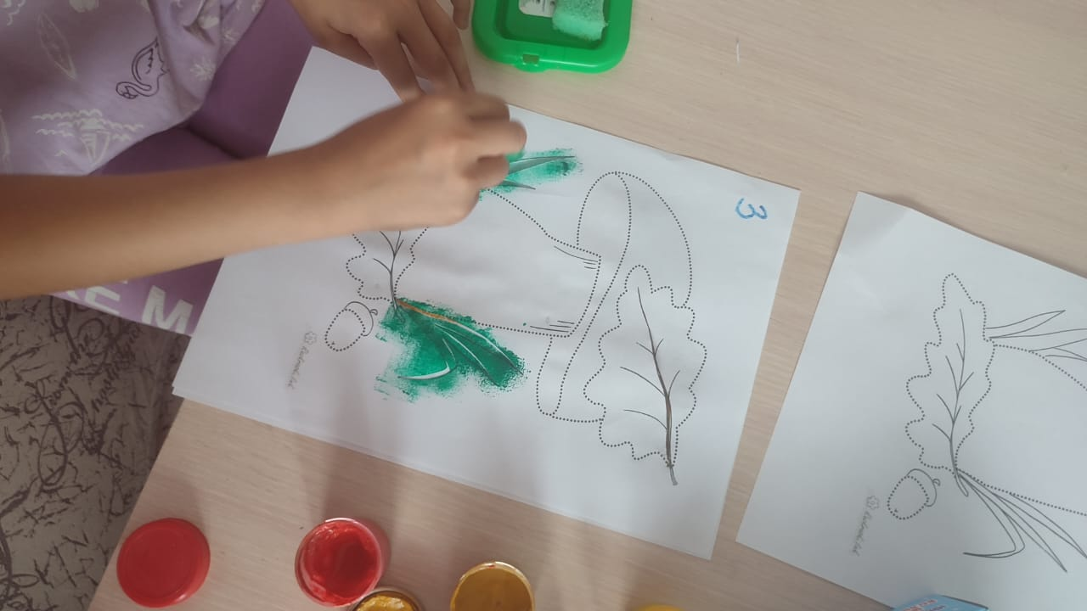

**Готовая работа!!!**

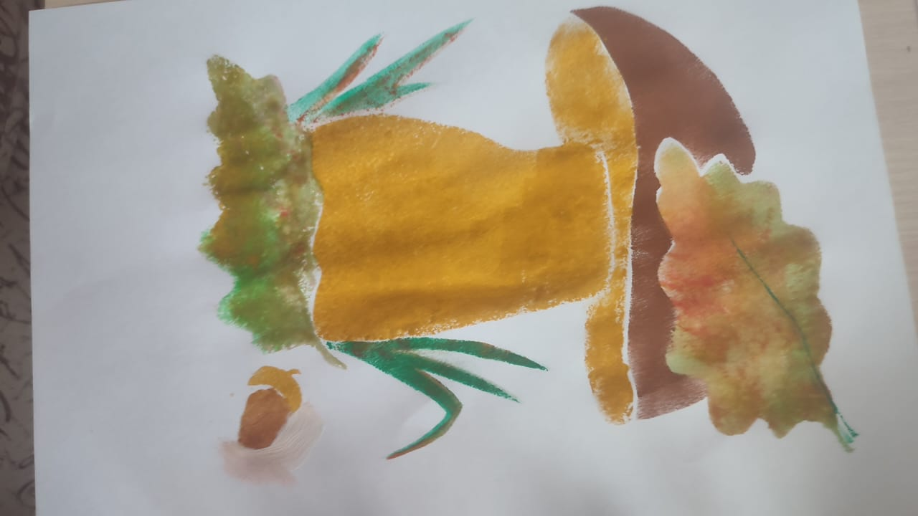

Трафареты для рисования не делают всю работу за ребенка, они лишь ведут ему по верному направлению. Трафареты для рисования учат детей ровно обводить. Пальчики ребенка очень непослушны, поэтому карандаш часто срывается и портит даже контур. По этой причине трафареты позволяют набраться уверенности и направить ребенка на продолжение работы, малыш не бросает творческое занятие на первых порах из-за того, что ничего не получается, а продолжает обводить разнообразные картинки.

Наша с родителями задача научить выражать чувства и эмоции ребенка, а если это будет через - рисование— это прекрасный дар!

«Ну что же тут скрывать?

Дети любят, очень любят рисовать.

На бумаге, на асфальте, на стене

И в трамвае на окне!»

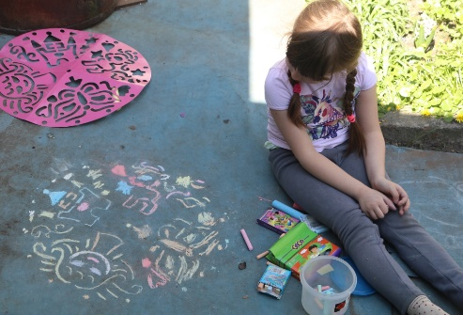 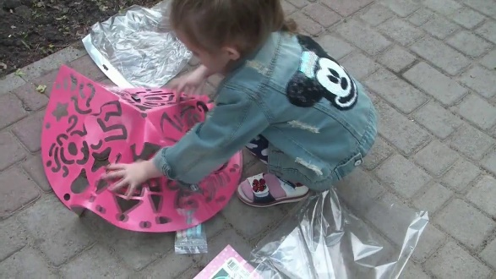

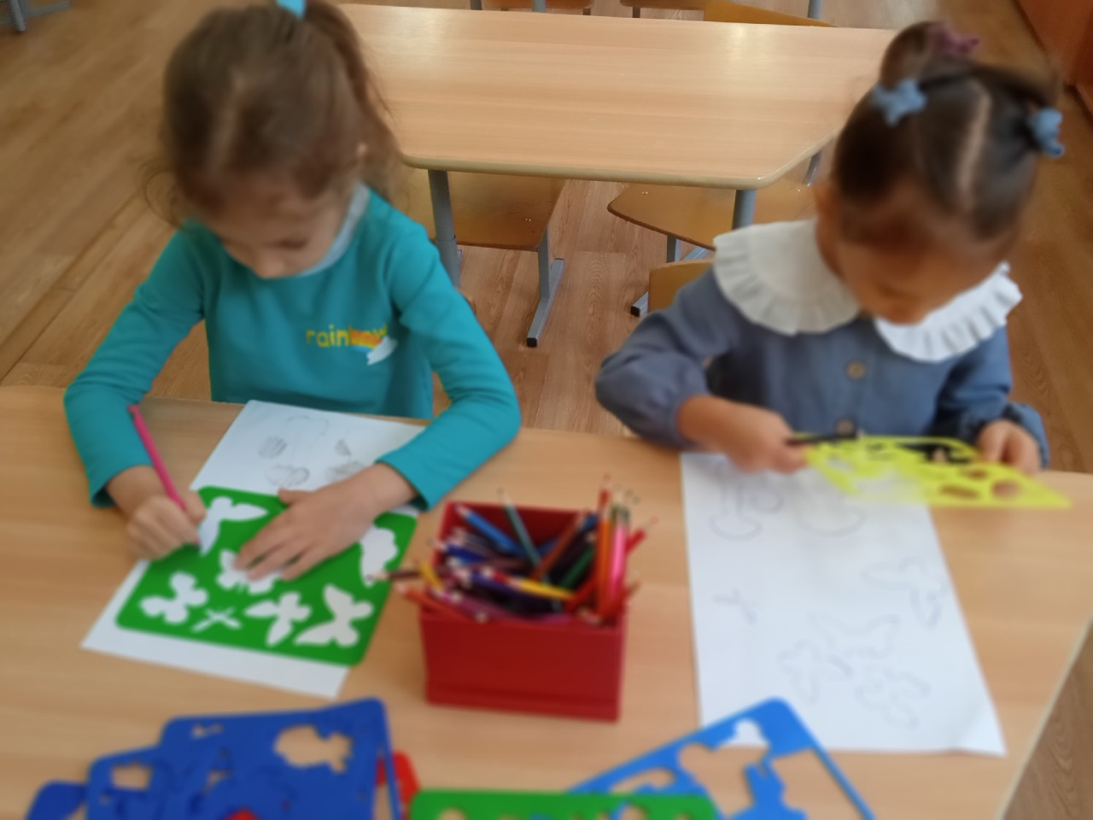

Как же помочь ребенку научиться рисовать, чтобы меньше расстраивать малыша? Для этого существуют трафареты для рисования. Это уникальное решение, которое открывает перед ребенком мир художества и делает его простым на первых этапах.🎨  
🖌С помощью трафаретов ребенок сможет создать контур желаемого рисунка, а потом раскрасить его в те цвета, которые на его взгляд больше подходят или больше нравятся.  
🍇Трафареты для рисования помогают освоить пропорции предметов, что в дальнейшем может помочь ребенку воспроизвести предмет без посторонней помощи.  
✍Не стоит забывать о том, что трафареты для рисования учат детей ровно обводить.  
🏝Трафареты для рисования учат еще одному полезному навыку – навыку создания композиции. Когда перед ребенком лежит несколько разнообразных трафаретов, он может изобразить все предметы в единую картину. Такой навык не может сразу открыться, но с постоянной тренировкой малышу будет легче размещать на листе желаемые предметы, создавая не просто отдельные картинки, но превращая все в цельную работу.  
🎨Трафареты для рисования очень полезны для развития и самоутверждения детей. Начиная творить картинки с помощью трафаретов, позднее будет легче рисовать удивительные картины самостоятельно.